Trino Gateway
O trino gateway é um serviço desenvolvido pelo time de Engenharia de Dados que implementa o protocolo utilizado pelo Trino, tornando possível utilizar diferentes clusters de “Trino” de forma transparente.
Para utilizar o serviço o usuário precisa de:
- Um usuário de AD no domínio da OLX. Para desenvolvimento, o próprio usuário pode ser utilizado. Para serviços em produção, é recomendado que seja utilizado um usuário de serviço do AD. Caso o time não tenha um usuário de serviço, é necessário solicitar no Ajudaki (Página Inicial > Todos os Catálogos > Service Catalog > Cadastros e Acessos > Conta de serviço).
- Solicitar acesso ao trino gateway para o time de Engenharia de Dados. Seguir passo a passo descrito nessa mensagem (slack: #support-cross-data-engineering).

Dados do serviço
Host: https://trino-gateway.dataeng.bigdata.olxbr.io
Port: 443
source: dataeng-trino-api
SSL: true
user: usuário olx sem @olxbr.com
password: senha do usuário
Driver Class Name: io.trino.jdbc.TrinoDriver
Versão atual do Trino: 389
Driver recomendado: https://mvnrepository.com/artifact/io.trino/trino-jdbc/389

Arquitetura
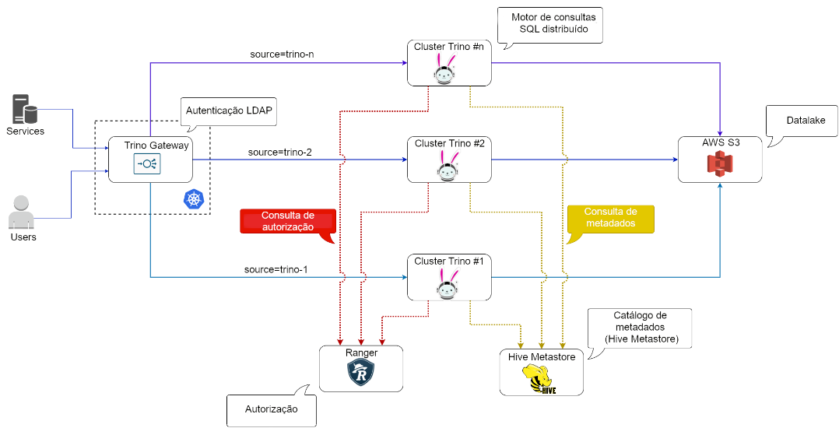

Acesso utilizando pyhive
Para utilizar o Trino via pyhive é necessário instalar os pacotes abaixo:
pip3 install pyhive">=0.6.5" requests
Note que somente a partir da versão 0.6.5 o PyHive oferece suporte ao Trino.
Para realizar uma consulta ao Trino via pyhive, substitua o valor dos parâmetros <AD_USER_NAME> e <AD_USER_PASSWORD> com os dados do seu usuário de AD:
from pyhive import trino

cursor = trino.connect(
host='trino-gateway.dataeng.bigdata.olxbr.io',
port='443',
protocol='https',
source='dataeng-trino-api',
username='<AD_USER_NAME>',
password='<AD_USER_PASSWORD>').cursor()

cursor.execute('SELECT * FROM ods.ad WHERE year=2019 AND month=12 AND day=25 LIMIT 10')

print(cursor.fetchall())
É possível utilizar o pyhive em conjunto com o pandas para realizar suas queries:
import pandas as pd
from pyhive import trino

conn = trino.connect(
host='trino-gateway.dataeng.bigdata.olxbr.io',
port='443',
protocol='https',
source='dataeng-trino-api',
username='<AD_USER_NAME>',
password='<AD_USER_PASSWORD>')

df = pd.read_sql("select * from trs.ad where year = 2024 and month = 3 and day = 20 limit 10", conn)
df.head()

Acesso utilizando trino-cli
Siga os passos no link para instalar o trino-cli.
Para realizar uma consulta ao trino via trino-cli, substitua o valor dos parâmetros <AD_USER_NAME> com os dados do seu usuário do AD.
./trino --server https://trino-gateway.dataeng.bigdata.olxbr.io:443 --catalog hive --source dataeng-trino-api --user <AD_USER_NAME> --password <AD_USER_PASSWORD>

Acesso utilizando OLX Datalake
A lib olx_datalake está descontinuada pelo time de Data engineering. Recomendamos fortemente substituir seu uso pelo pyhive em conjunto com o pandas, conforme descrito aqui.
A biblioteca olx_datalake é um facilitador que permite o usuário realizar uma consulta ao Data Lake, retornando o resultado como um DataFrame do Pandas.
Esta biblioteca está disponível via Nexus, e para que o PIP tenha acesso ao Nexus, é necessário executar os seguintes comandos:
sudo pip3 config set --global install.trusted-host nexus.olxbr.io
sudo pip3 config set --global install.extra-index-url http://nexus.olxbr.io/repository/pypi-olx/simple
pip3 install --upgrade olx-internal-auth
pip3 install --upgrade olx_datalake
Para que o usuário de serviço seja passado para a biblioteca, é necessário que as seguintes variáveis de ambiente sejam utilizadas:
export OLX_INTERNAL_AUTH_USER=<ad-login>
export OLX_INTERNAL_AUTH_PASSWORD=<ad-password>
Feita esta configuração, basta apenas que o usuário importar a classe DataLake da raiz da biblioteca, instancia-la e realizar a consulta desejada, como mostra o seguinte snippet:
from olx_datalake import DataLake

dl = DataLake()
# Alternativamente você poderá especificar o gateway como segue:
# dl = DataLake(gateway="trino")

df = dl.sql("SELECT * FROM ods.ad WHERE year=2019 AND month=12 AND day=25 LIMIT 10")
- Esta biblioteca só é compatível com as versões Python >=3.7
- O suporte ao Trino foi adiciona a partir da versão da olx_datalake >= 2023.6.261632 olx-internal-auth >= 2022.11.0
- É opcional especificar o argumento gateway=”trino”, ao instanciar a classe DataLake
Para acessar o cluster de DBM via olx_datalake, que utiliza um Presto do próprio time de DBM, utilize o parâmetro “gateway"=”presto", seguido das configurações que você normalmente utiliza para acessar tal cluster, por exemplo: dl = olx_datalake.DataLake(presto_config=config, gateway="presto")

Acesso utilizando Spark Scala
val df = spark.read
.format("jdbc")
.option("url", "jdbc:trino://trino-gateway.dataeng.bigdata.olxbr.io:443/hive")
.option("user", "{user}")
.option("password", "{password}")
.option("SSL", "true")
.option("source", "dataeng-trino-api")
.option("driver", "io.trino.jdbc.TrinoDriver")
.option("query", "SELECT * FROM ods.ad WHERE year=2019 AND month=12 AND day=25 LIMIT 10")
.load()

df.show()

Acesso utilizando RStudio
Embora o pacote utilizado chame-se RPresto, ele oferece suporte ao Trino, desde que:
- Utilizemos a versão do pacote >=1.4.0
- Garantindo que o parâmetro: use.trino.headers=TRUE, seja definido na conexão, como no exemplo a seguir:
install.packages('rstudioapi')
install.packages('httr')
install.packages('DBI')
install.packages("RPresto")

library(RPresto)
library(httr)
library(DBI)
library(rstudioapi)

set_config(authenticate("{user}", rstudioapi::askForPassword("Please enter your trino password"),))

con <- dbConnect(
RPresto::Presto(),
use.trino.headers=TRUE,
host='https://trino-gateway.dataeng.bigdata.olxbr.io',
port=443,
user='{user}',
catalog='hive',
schema='public',
source='dataeng-trino-api'
)

res <- dbSendQuery(con, 'SELECT * FROM ods.ad WHERE year=2019 AND month=12 AND day=25 LIMIT 10')

while (!dbHasCompleted(res)) {
chunk <- dbFetch(res)
print(chunk)
}
Substitua o "{user}” por seu usuário de rede (sem o @olxbr.com).

Acesso utilizando Java
Adicione a seguinte dependência em seu pom.xml, substituindo o “${trino-jdbc.version}” pela versão atual do nosso Trino:
<dependency>
<groupId>io.trino</groupId>
<artifactId>trino-jdbc</artifactId>
<version>${trino-jdbc.version}</version>
</dependency>
Uma vez adicionado a dependência, o snippet a abaixo poderá ser utilizado:
import java.sql.DriverManager;
import java.sql.Connection;
import java.sql.Statement;
import java.sql.ResultSet;

String url = "jdbc:trino://trino-gateway.dataeng.bigdata.olxbr.io:443/hive";
Properties properties = new Properties();
properties.setProperty("user", "<AD-USER>");
properties.setProperty("password", "<AD-PASSWORD>");
properties.setProperty("SSL", "true");
properties.setProperty("source", "dataeng-trino-api");

try (Connection conn = DriverManager.getConnection(url, properties)) {
try (Statement stmt = conn.createStatement()) {
try (ResultSet rs = stmt.executeQuery("SELECT * FROM ods.ad WHERE year=2019 AND month=12 AND day=25 LIMIT 10")) {
while (rs.next()) {
System.out.println(rs.getInt("ad_id_pk"));
}
}
}
}

Acesso utilizando o Pentaho
Configurar de acordo com a imagem abaixo:
Custom connection URL: jdbc:trino://trino-gateway.dataeng.bigdata.olxbr.io:443/hive?source=dataeng-trino-api&SSL=true
Custom driver class name: io.trino.jdbc.TrinoDriver
Obs.: Não esquecer de preencher o usuário e senha e definir o dialeto para Hadoop Hive.
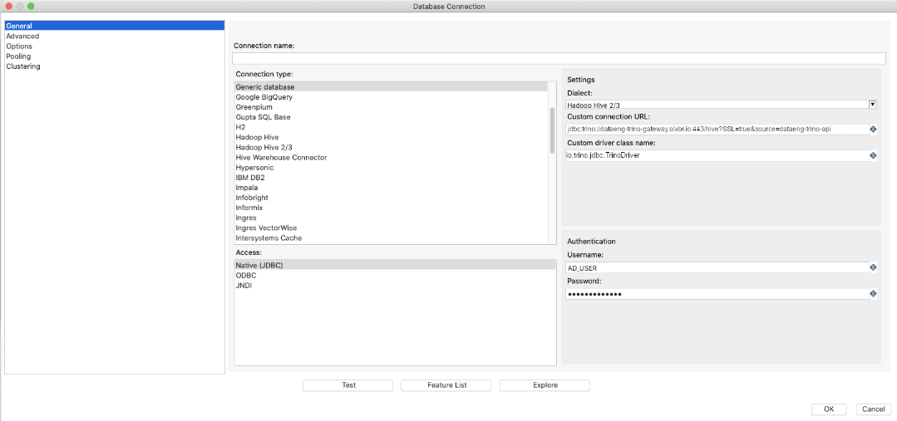
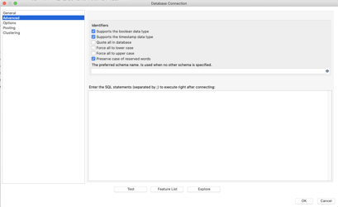

Acesso utilizando Node.Js
Utilize o pacote presto-client-node:
npm i presto-client
Exemplo de uso:
var trino = require('presto-client');

var client = new trino.Client(
{
engine: 'trino',
host: 'trino-gateway.dataeng.bigdata.olxbr.io',
port: 443,
basic_auth: {user: "user.name", password: "XXXXXXXX"},
source: 'dataeng-trino-api',
catalog: 'hive',
schema: 'default',
ssl: {}
}
);

client.execute({
query: 'SELECT * from ods.account limit 10',
state: function(error, query_id, stats){ console.log("-------STATE---------"); console.log({message:"status changed", id:query_id, stats:stats}); },
columns: function(error, data){ console.log("-------COLUMNS---------"); console.log({resultColumns: data}); },
data: function(error, data, columns, stats){ console.log("-------DATA---------"); console.log(data); },
success: function(error, stats){ console.log("-------SUCCESS---------"); console.log(stats); },
error: function(error){ console.log("-------ERRO---------"); console.log(error); }
});

Acesso utilizando o DBeaver
Definir em “Main”:
- Host: trino-gateway.dataeng.bigdata.olxbr.io
- Port: 443
- Database/Schema:
  - BU OLX: hive
  - BU ZAP: zap
- Username: Usuário do AD sem @olxbr.com
- Password: Mesma senha do AD
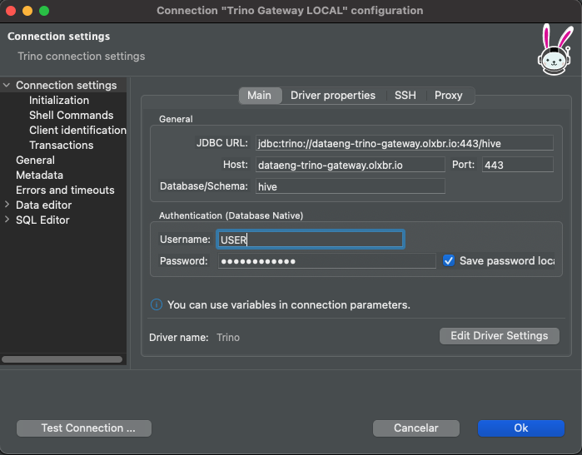
Definir em “Driver properties”:
- SSL: true
- source: dataeng-trino-api
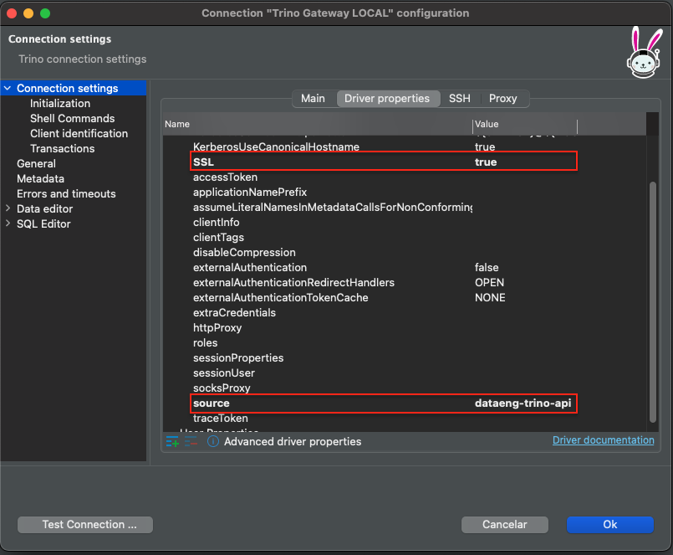
O Dbeaver não é uma ferramenta oficial de Data Engineering, e não damos suporte a ele.

